**Activando Carpetas Compartidas (Shared Folders)**

Por: Wachín

Dedicado a mi Primo Paco

**Ejemplo posible:** “Tengo instaldo LinuxMint en mi PC y en la máquina virtual he instalado UbuntuStudio y al estar dentro de UbuntuStudio quiero tener acceso a la carpeta compartida y no puedo”

**Nota 1:** A fin de poder hacer este tutorial para mi primo Paco, escribo que tengo LinuxMint (el lo tiene instalado) en mi PC. Este tutorial es valido para cualquier Linux derivado de Ubuntu.

**NOCIONES IMPORTANTES EN EL USO DE VIRTUALBOX**

Host = Anfitrión (Su PC física, marca Dell, HP, Toshiba, etc)

Guest = Invitado (El sistema operativo que usted haya o va a instalar en VirtualBox: Windows o Linux)

**Nota 2:** Este manual es para una Computadora que tenga instalado Linux o Windows como Sistema operativo(Host), y en la máquina Virtual instalar Linux solamente(Guest)

**En este Tutorial:**

Host (Anfitrión) = LinuxMint

Guest (Invitado) = UbuntuStudio 14.04

VirtualBox 5

**PASOS:**

1. Debe tener instalado VirtualBox en Host

2. Debe tener instalado el Extension Pack en Host

3. Debe tener instalado Guest Additions en Guest

1. Debe tener Apagada la máquina virtual instalada pero abierto el Administrador de VirualBox, ves esta imágen:

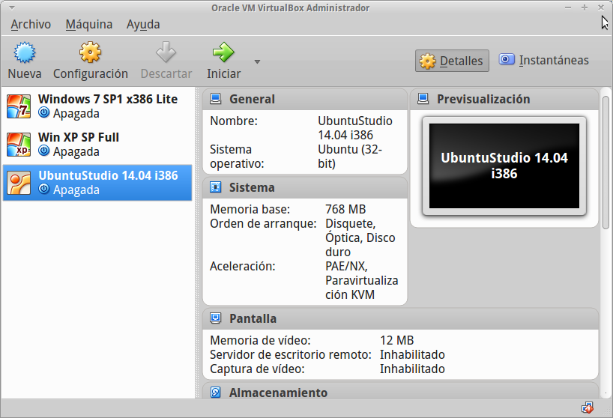

Debe de decir “Apagada”.

2. Tenga lista una carpeta que vaya a usar para compartirla (créela si no la hay), preferiblemente dentro de la carpeta de VirtualBox que se crea automáticamente:

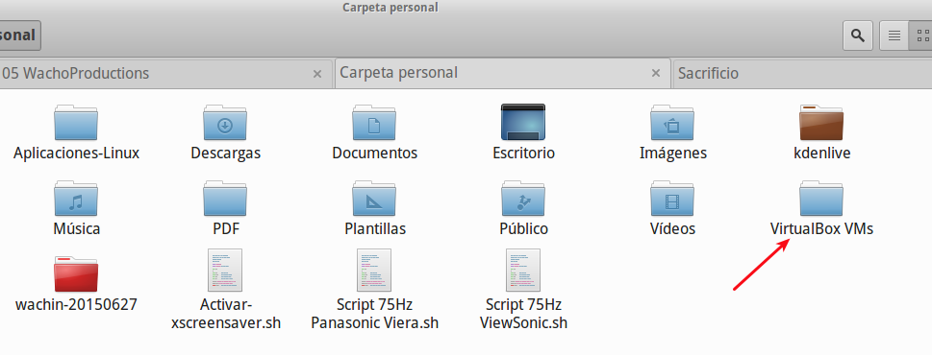

La que yo cree le puse el nombre de “Compartida”, mire esta figura:

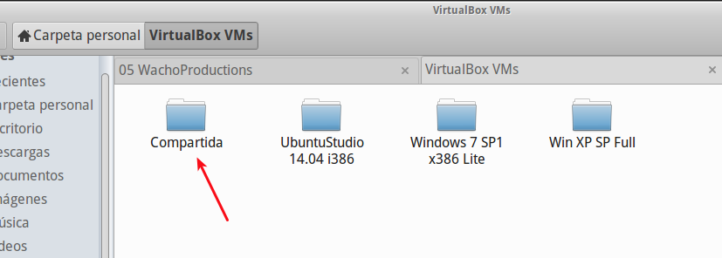

En esta carpeta compartida usted puede compiar lo que quiera (incluso enlaces hacia otras carpetas). Aquí una imagen de los archivos que he compiado:

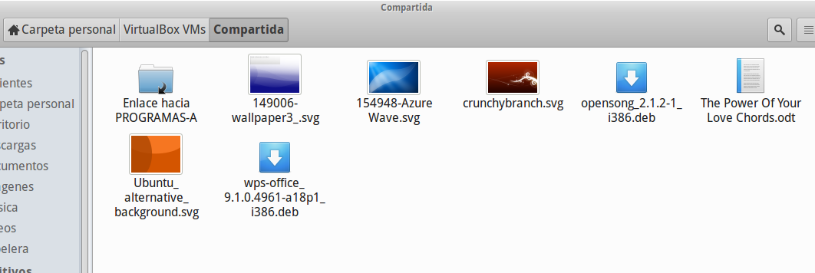

1. Ahora si en el Administrador de VirualBox (debe estar cerrada la maquina virtual) de clic en la tuerca(Configuración), estando seleccionada la máquina virtual, en mi caso “UbuntuStudio 14.04”:

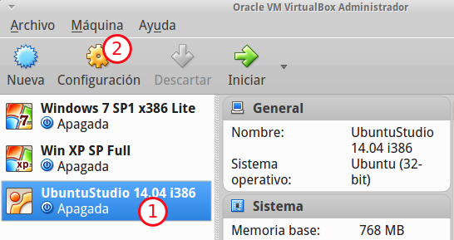

Se abrirá una ventana, allí hay que dar clic en la opción: “Carpetas Compartidas” y luego en el icono de la carpeta con el más:

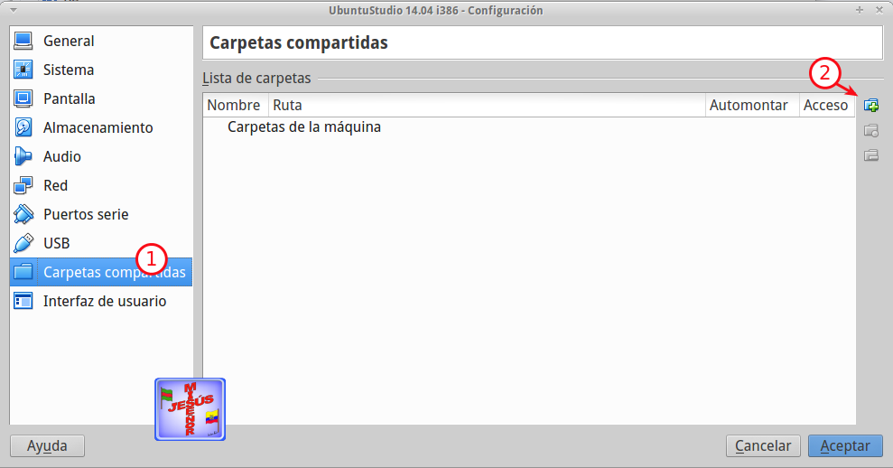

De clic en la ruta de la carpeta:

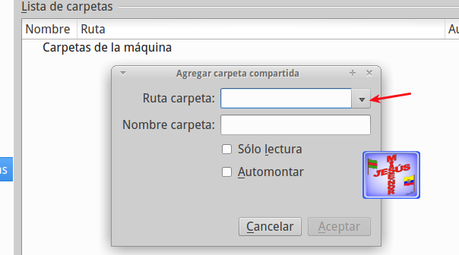

Allí busque la carpeta que usted creó, en mi caso “Compartida”:

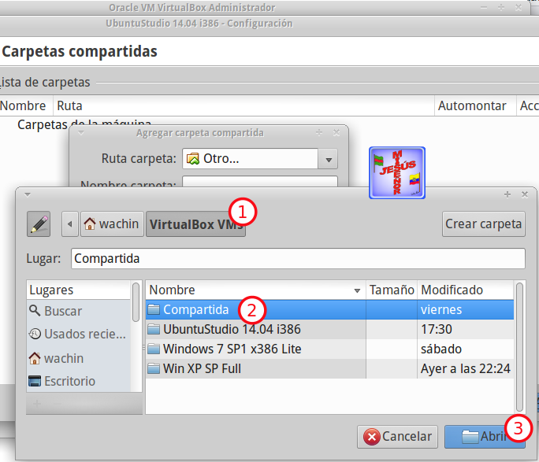

Luego marque la casilla de automontar y Aceptar, así como muestra esta figura:

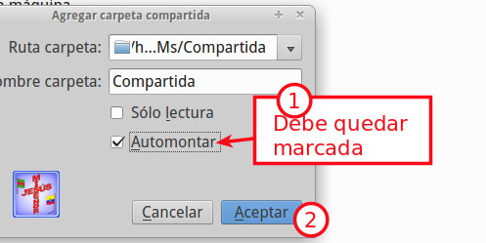

Ahora aparecerá la otra ventana, también de clic en “Aceptar”

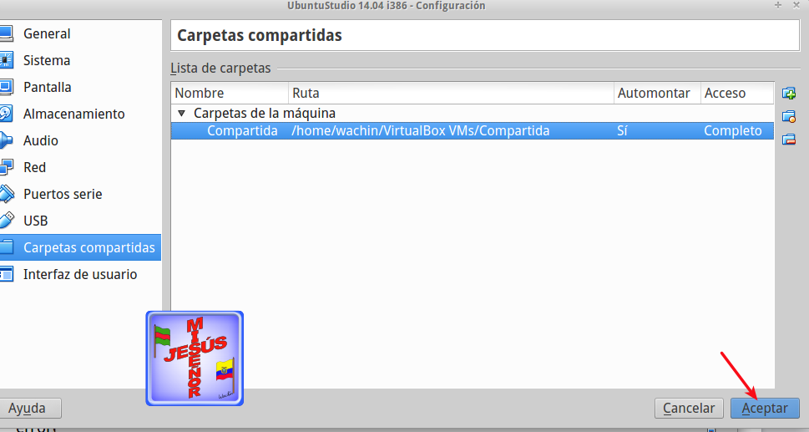

4. Encienda el Sistema Operativo invitado(Guest) (UbuntuStudio 14.04 en mi caso), en el cual abra una terminal y allí coloque lo siguiente:

sudo usermod -a -G vboxsf username

Donde deberá cambiar "username" por el "nombre de usuario" con que usted instaló el Sistema Operativo en VirtualBox, y se dará Enter, luego reinicie la Maquina virtual y desde ese momento usted podrá tener acceso a la carpeta compartida.

Como ayuda para que pueda entender el nombre de usuario, yo instalé la maquina virtual con estos datos:

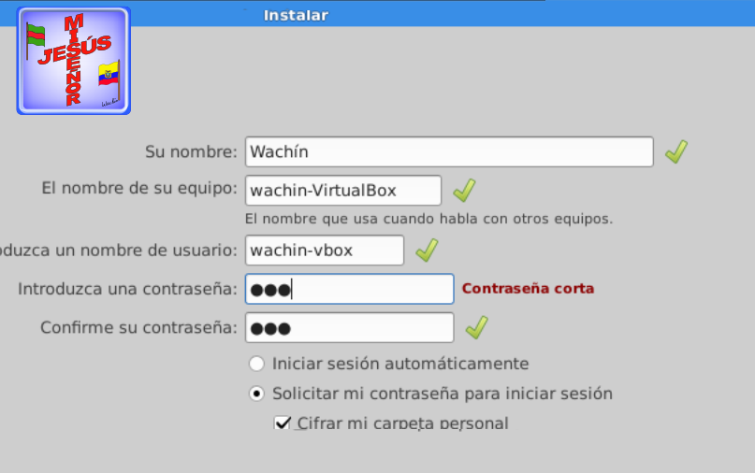

El nombre de usuario para mi es: “wachin-vbox” (así yo le puse), pero si usted no se acuerda como le puso, en la terminal de la máquina virtual desde la arroba “@” para la izquierda es el “nombre de usuario” y de la arroba a la derecha es el “nombre del equipo”, vea esta imagen:

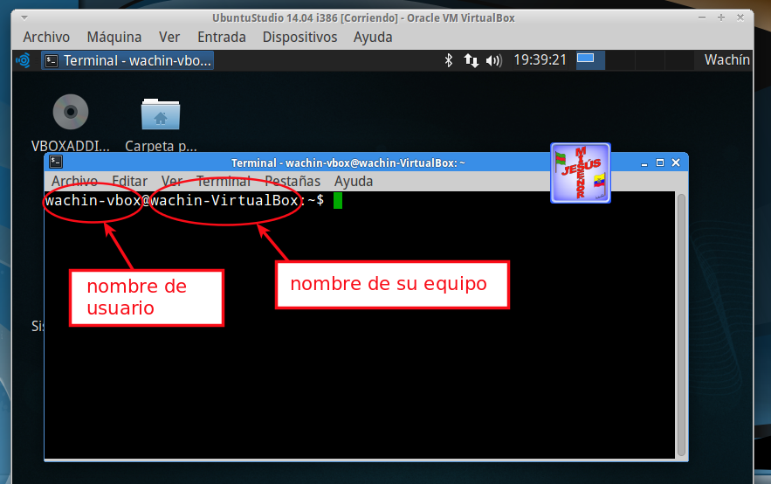

Entonces en mi caso es así:

sudo usermod -a -G vboxsf wachin-vbox

Lo que en la terminal me quedaría así:

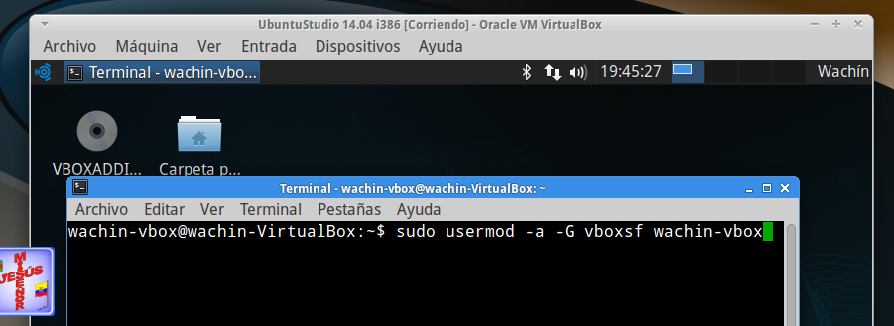

Escribo mi contraseña:

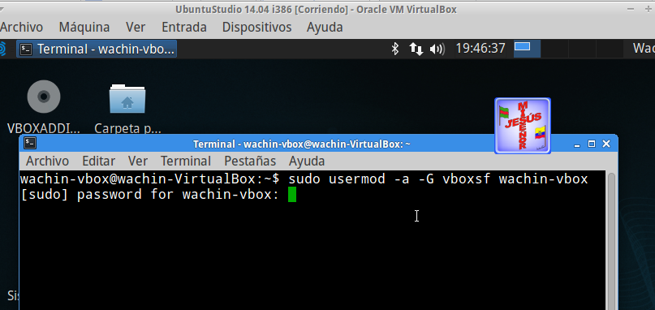

Doy Enter (no se olvide de escribir la contraseña y dar enter si no no funciona)

Ahora hay que Reiniciar. Después de reiniciar buscar la carpeta “media” en la raíz de su equipo:

/media

Dentro aparecerá una carpeta montada que se llamará:

sf_compartida

Aquí pondré unas imágenes para que sepa como entrar. Pero antes explico que en UbuntuStudio el administrador de archivos se llama “Thunar”, aparece por defecto así:

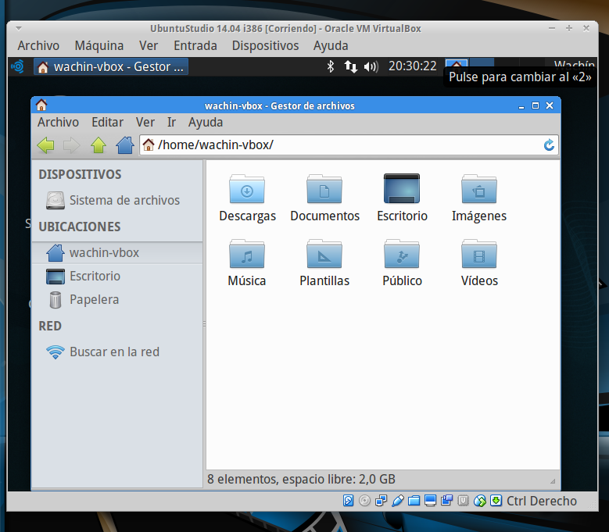

Para motivos de guiarme mejor le pondré la vista de detalles, así:

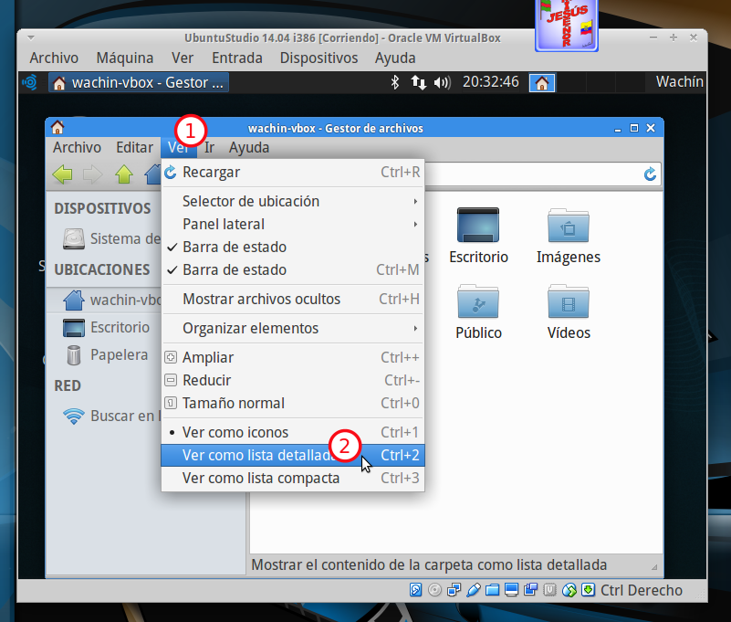

Entonces quedará desde ahora en lista (se la puede dejar como estaba dando clic en “ver como iconos”).

Ahora si hay que buscar esa carpeta: “sf_compartida“, necesitamos entrar en el “Sistema de Archivos”, aquí en Thunar se ve así:

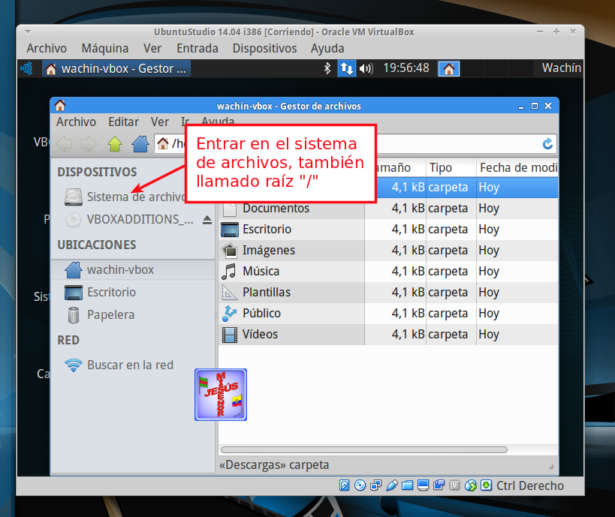

Buscar la carpeta “media”:

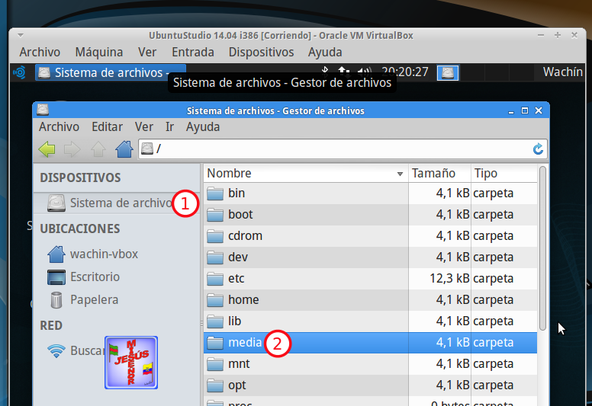

Doble clic en la carpeta “media” para entrar:

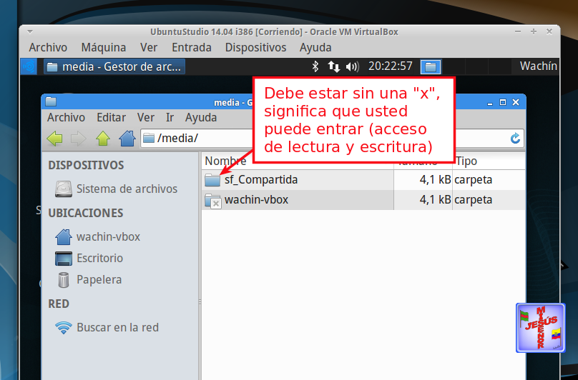

Y al fin se puede entrar en esa carpeta la cual es la carpeta compartida:

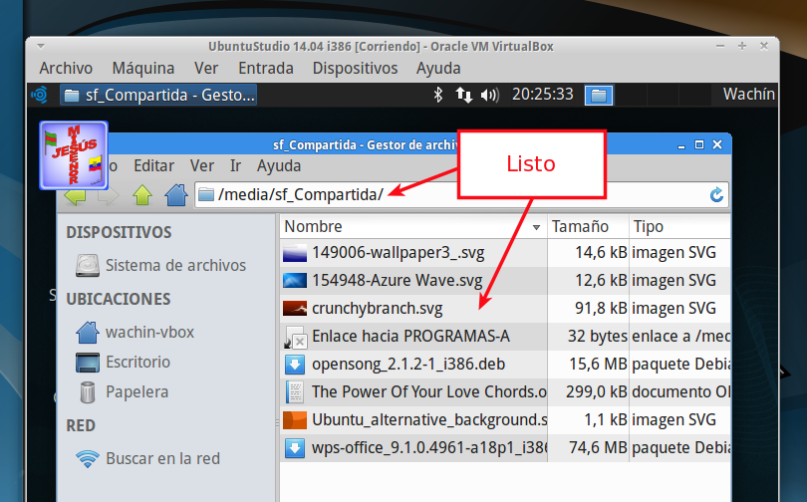

Dios les bendiga

**Consultas:**

1.- Ubuntu 12.04 – Enabling Shared Folders Under VirtualBox

<http://complete-concrete-concise.com/ubuntu-2/ubuntu-12-04/ubuntu-12-04-enabling-shared-folders-under-virtualbox>

2.- Ubuntu 12.04 – Adding a Shared Folder Under VirtualBox

<http://complete-concrete-concise.com/ubuntu-2/ubuntu-12-04/ubuntu-12-04-adding-a-shared-folder-under-virtualbox>

3.- How To Access Shared Folders For A Virtualized Ubuntu 11.04 (VirtualBox)

<http://www.upubuntu.com/2011/10/how-to-access-shared-folders-for.html>